общественной ии «Клуб
М.Х. Халилов
Утверждаю:
эедеедате. юртивн КйТемп-Ма^
Согласо^ада^=^5^
страции городского округа
'Л . \0"
^ьтуре ||.Л|] Андреева 2022г,
И СП
2022г.
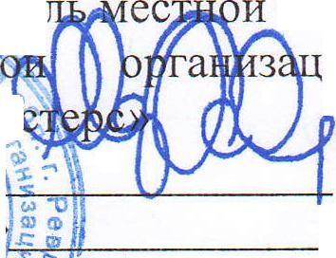
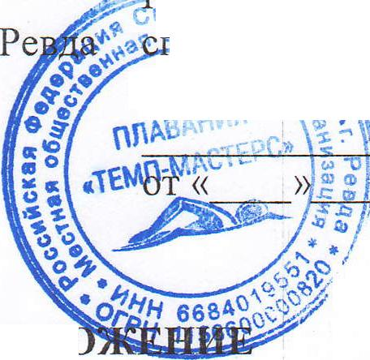
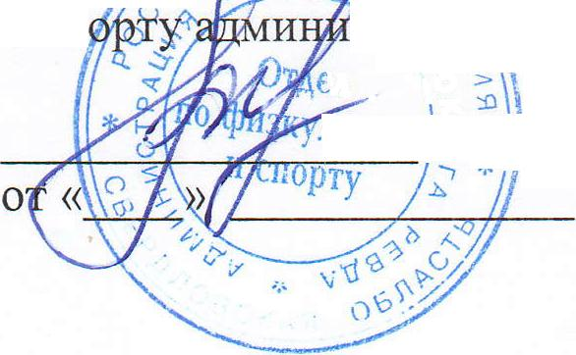
Начальник/отдела по физической культуре
поле
о проведении Первенства ГО Ревда по плаванию в категории «Мастере»
«Универсальный пловец»
плавания

1. Цели и задачи
- популяризация спортивного плавания;
- пропаганда здорового образа жизни и достижений пловцов ветеранов;
- совершенствование спортивного мастерства пловцов-ветеранов;
- обмен опытом между спортсменами, тренерами, руководителями спортивных организаций.
2. Организаторы проведения соревнований
Общее руководство проведения Первенства ГО Ревда по плаванию в категории «Мастере» «Универсальный пловец» (далее - Соревнование) возлагается на местную общественную спортивную организацию «Клуб плавания «Темп-Мастере» в лице М. X. Халилова при организационной поддержки отдела по физической культуре и спорту администрации ГО Ревда и муниципального автономного учреждения «Спортивный Клуб «Темп».
Непосредственное проведение соревнований возлагается на судейскую коллегию: Главный судья соревнований: Владислав Леонидович Сокольников (+7 922 201 5050); Главный секретарь соревнований: Наталья Владиславовна Тихонова (+7 902 268 8059)
Местная общественная спортивная организация «Клуб плавания «Темп-Мастере» является ответственным из числа организаторов по обеспечению совместного с собственниками, пользователями объекта, на котором будет приходить данное соревнование, мер общественного порядка и общественной безопасности в соответствии с законом Российской Федерации.
3. Место и сроки проведения
Дата проведения соревнований: 06 ноября 2022 года
Бассейн МАУ СК «Темп», 25 метров, электронный хронометраж
Адрес: г. Ревда, ул. Спортивная, д.4
На мандатной комиссии участники представляют: паспорт, медицинский страховой полис, справку с подписью и печатью медработника о допуске к соревнованиям, заполняют и сдают заявление о личной ответственности за состояние своего здоровья во время соревнований (образец прилагается).
4. Участники соревнований
Соревнования проводятся как личное первенство в соответствии с правилами Международной федерации плавания (FINA) для категории «Мастере»: к участию в соревнованиях допускаются лица от 25 лет и старше. Возрастные группы устанавливаются согласно правилам FINA на 31 декабря 2021 г.
В индивидуальных номерах программы участники выступают в следующих возрастных категориях:

25-29 1997-1993 г.р 30-34 1992-1988 г.р 35-39 1987-1983 г.р 40-44 1982-1978 г.р 45-49 1977-1973 г.р 50-54 1972-1968 г.р
55-59 1967-1963 г.р 60-64 1962-1958 г.р. 65-69 1957-1953 г.р. 70-74 1952-1948 г.р. 75-79 1947-1943 г.р. 80-84 1942-1938 г.р.

В эстафетах команды выступают в абсолютной возрастной категории
5. Программа соревнований.

Время | Дистанция | Способ | Пол
10.00 - 11.00 | Судейская
11.00 - 11.45 | Разминка
11.45 - Старт | 100 | Комплекс, плав. | жен/муж
 | 50 | Вольный стиль | жен/муж
 | 50 | Брасс | жен/муж
 | 400 | Комплекс, плав | жен/муж
 | 50 | Баттерфляй | жен/муж
 | 50 | На спине | жен/муж
 | 200 | Комплекс, плав. | жен/муж
 | эстафета 4x50 м | Комплекс, плав | Комбиниров, смеш
- в заплывах на все дистанции осуществляется правило «одного старта», то есть старт участникам дается независимо от допущенного фальстарта, а участник, совершивший его, снимается с дистанции;
- количество дистанций для участников соревнований не ограничивается.
6. Награждение
Все участники соревнований получают Сертификат участника.
Победители в каждой возрастной группе награждаются медалями соответствующих степеней. На соревнованиях будет разыгран Кубок «Универсальный Пловец» среди мужчин женщин раздельно. Победитель определяется по максимальным набранным количествам очков на двух лучших дистанциях, по системе начисления очков в категории «Мастере» (абсолютный рейтинг). Обладатель кубка награждается памятными призами от сети магазинов «Спортивное плавание» и Кубком.
Необходимым условием выявления лучшего в абсолютном рейтинге, является участие (зачет) на дистанции 100 к.п, 200 к.п., 400 к.п. Вторая дистанция может быть любой. При участии на 2-х любых дистанциях среди 100 к.п., 200 к.п., 400 к.п. является дополнительным преимуществом и награждается 50-тью очками к общей сумме очков.
7. Обеспечение безопасности участников и зрителей.
Спортивные соревнования проводятся на объектах спорта, включенных во Всероссийский реестр объектов спорта, в соответствии с Федеральным законом от 4 декабря 2007 года № 329-ФЗ «О физической культуре и спорте в Российской Федерации».
Спортивные мероприятия проводятся на объектах спорта, включенных во Всероссийский

реестр объектов спорта, в соответствии с Федеральным законом от 4 декабря 2007 года № 329-ФЗ «О физической культуре и спорта в Российской Федерации»
Обеспечение безопасности участников и зрителей осуществляется согласно постановления администрации городского округа Ревда от 07.12.2018 г. № 3004 «Об организации обеспечения безопасности общественного порядка при проведении физкультурных и спортивных мероприятий в городском округе Ревда».
Оказания скорой медицинской помощи осуществляется в соответствии с приказом Минздрава России от 21.10.2020 № 1144н «О прядке организации оказания медицинской помощи лицам, занимающимся физической культурой и спортом (в том числе при подготовке и проведении физкультурных мероприятий и спортивных мероприятий), включая порядок медицинского осмотра лиц, желающих пройти спортивную подготовку, заниматься физической культурой и спортом в организациях и (или) выполнить нормативы испытаний (тестов) Всероссийского физ-культурно-спортивного комплекса "Готов к труду и обороне" (ГТО)" и форм медицинских заключений о допуске к участию физкультурных и спортивных мероприятиях"
Антидопинговое обеспечение спортивных мероприятий в Российской Федерации осуществляется в соответствии с Общероссийскими антидопинговыми правилами (далее - Антидопинговые правила), утвержденными Министерством спорта Российской Федерации 11.12.2020.
Участие в спортивных соревнованиях осуществляется только при наличии полиса страхования жизни и здоровья от несчастных случаев.
8. Подача заявок на участие.
Технические заявки на участие с указанием: ФИО, год рождения, возрастная категория, клуб/город, дистанции и предварительный результат, для формирования стартового протокола, принимаются только в форме «LXF» до 14.00 05 ноября 2022 г. на эл. адрес: SWL67(g>maii.ru. Аккредитация на соревнования осуществляется до 11.00 часов Об ноября 2022 г. в каб. 234 второй этаж МАУ СК «Темп».
На мандатной комиссии каждый участник обязан предъявить паспорт или удостоверение личности, полис страхования жизни и здоровья от несчастных случаев, а также медицинскую справку о состоянии своего здоровья, которая является основанием для допуска к спортивным соревнованиям.
Стартовый взнос 300 руб. за каждую заявленную дистанцию. Участники старше 70 лет от уплаты стартовых взносов освобождаются. Стартовый взнос 400 руб. за каждую командную заявку на эстафету. Положение с оригиналом печати и подписи, участники соревнований смогут получить на мандатной комиссии.
Настоящее положение является официальным вызовом на соревнования
Заявление
Я, ,
(Фамилия, Имя, Отчество полностью) (дата рождения)
Участник команды город
, полностью осознаю риски, связанные с участием в Первенстве ГО Ревда по плаванию в категории "Masters" "Универсальный пловец (среди ветеранов) 06 ноября 2022 года и принимаю на себя всю ответственность за свою жизнь, здоровье, возможные травмы и несчастные случаи, которые могут произойти со мной во время проведения вышеуказанных соревнований, отказываюсь
от любых материальных претензий к организаторам по поводу состояния моего здоровья. С правилами соревнований и условиями участия ознакомлен и обязуюсь их соблюдать и выполнять.
Личная подпись: / /

